# Assignment #4: T-primes + 贪心

Updated 0337 GMT+8 Oct 15, 2024

2024 fall, Complied by 李振硕 、院系 信息管理系

## 1. 题目

### 34B. Sale

greedy, sorting, 900, https://codeforces.com/problemset/problem/34/B

时间：248 ms

思路：

代码

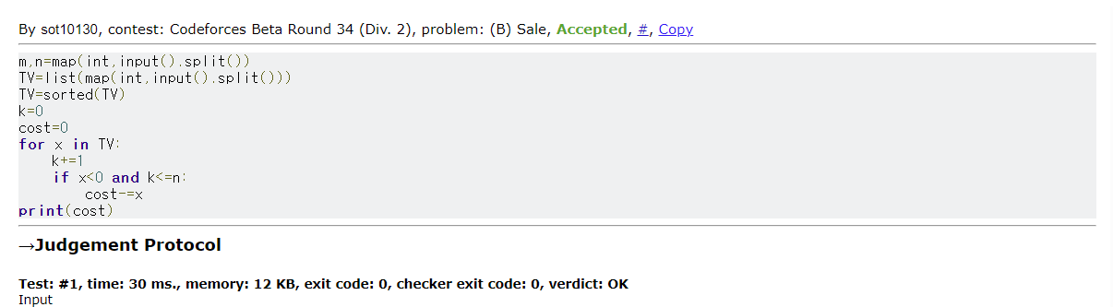

### 160A. Twins

greedy, sortings, 900, https://codeforces.com/problemset/problem/160/A

时间：154 ms

思路：

代码

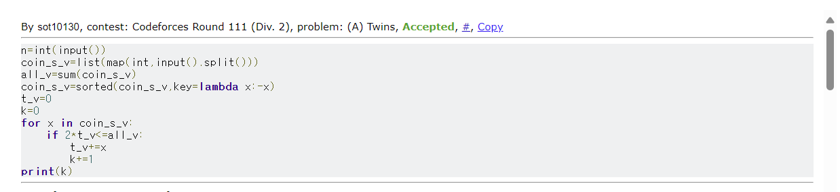

### 1879B. Chips on the Board

constructive algorithms, greedy, 900, https://codeforces.com/problemset/problem/1879/B

时间：265 ms

思路：

代码

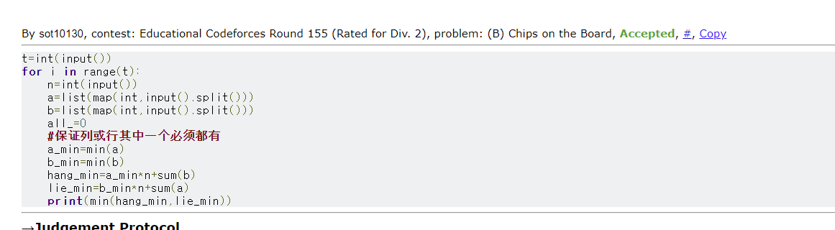

### 158B. Taxi

*special problem, greedy, implementation, 1100, https://codeforces.com/problemset/problem/158/B

时间：218 ms

思路：

代码

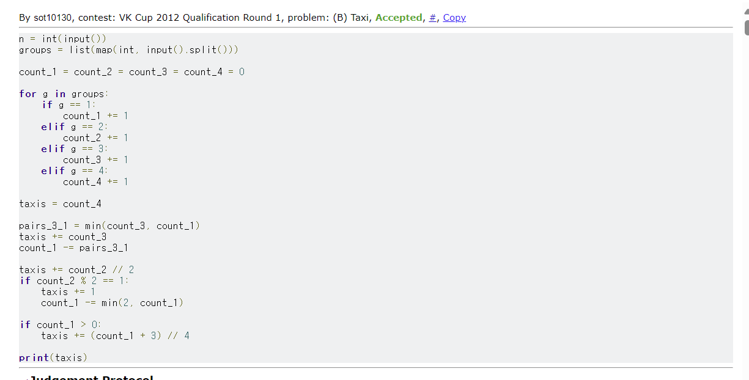

### *230B. T-primes（选做）

binary search, implementation, math, number theory, 1300, http://codeforces.com/problemset/problem/230/B

时间：874 ms

思路：

代码

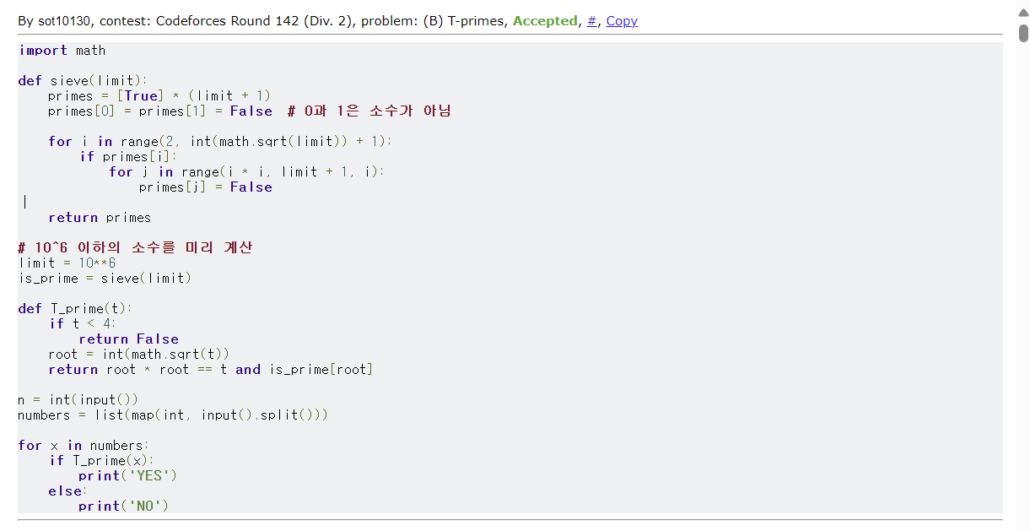

### *12559: 最大最小整数 （选做）

greedy, strings, sortings, http://cs101.openjudge.cn/practice/12559

思路：

代码

```python

```

代码运行截图 <mark>（至少包含有"Accepted"）</mark>

## 2. 学习总结和收获

Taxi题，把每个组的人数分成四个部分，然后再计算，这逻辑对我来说比较复杂。

T-primes题，多次出现了runtime error，虽然逻辑简单，为了避免runtime error 把小数分成几个部分来计算了，这一过程很难。